Crear tabs

1. Primero nos dirigimos a la pagina de “Setup” de Salesforce. En el menú izquierda buscamos la opción de “**Tabs**”.

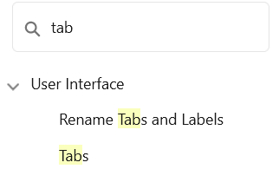

1. Cuando seleccionemos esta opción, nos saldrá la siguiente sección en la zona a la derecha del menú:

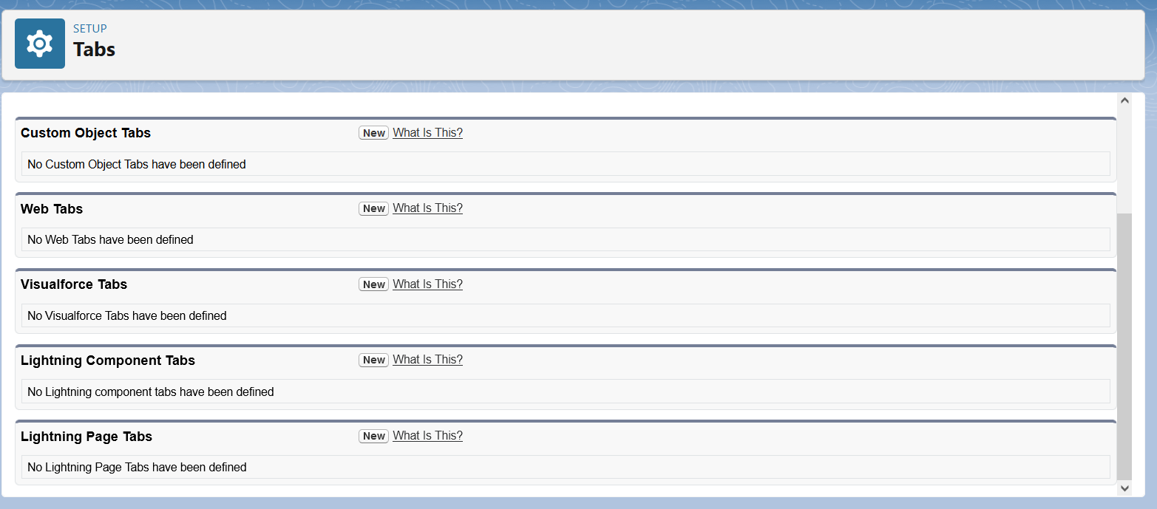

* 1. Aquí dentro podremos seleccionar que tipo de “**tab**” queremos crear según el elemento al que estemos haciendo referencia.
  2. En este caso esteremos creando un “**tab**” de objetos.
     1. **Web Tabs**: nos permite crear una pestaña dentro de la aplicación que nos permite cargar un sitio web dentro de la aplicación de Salesforce.
     2. Los otros 3 son para abrir aplicaciones creadas mediante Salesforce.

1. Para crear un “**tab**” nuevo, presionamos en el botón [**new**] de la sección de “**Custom Object Tabs**”.
   1. El proceso de creación de “**Tabs**” está dividido en tres pasos. El primer paso consiste en datos generales.

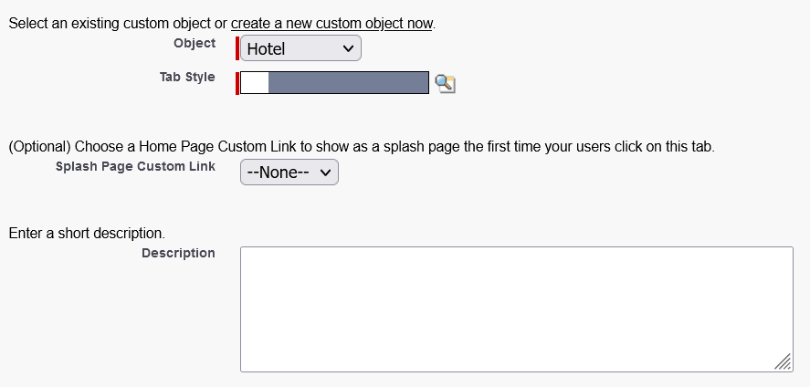

* + 1. **Object**: seleccionaremos el objeto que mostraremos en esa pestaña específicamente.
    2. **Tab Style**: nos permite seleccionar o crear un estilo para mostrar la pestaña:

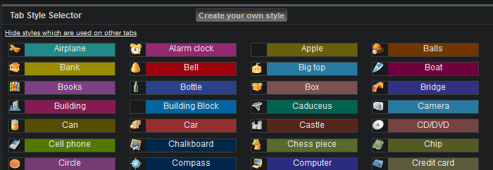

* + - 1. En el caso que queramos crear una pestaña nueva seleccionaremos el color y el icono.

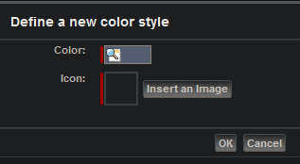

* + - 1. En este caso seleccionamos la opción de “**building**” ya que viene por defecto y el objeto a crear entra en esta categoría.
    1. **Splash Page Custom Link**: nos permite definir una página de inicio para nuestra nueva “**tab**”. En caso de no seleccionarla, saldrá la página por defecto.
    2. **Description**: pondremos una breve descripción de el “**tab**” a crear.
  1. El segundo paso nos permitirá seleccionar los perfiles que tendrán acceso al “**tab**” creado. Por defecto, está asignado a todos los perfiles:

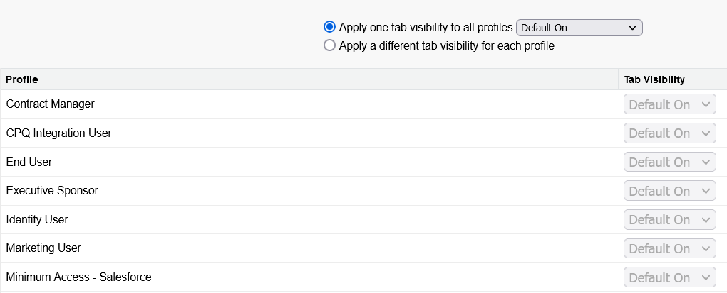

* 1. El tercer y último paso nos permitirá seleccionar las aplicaciones que tendrán acceso al “**Tab**” creado:

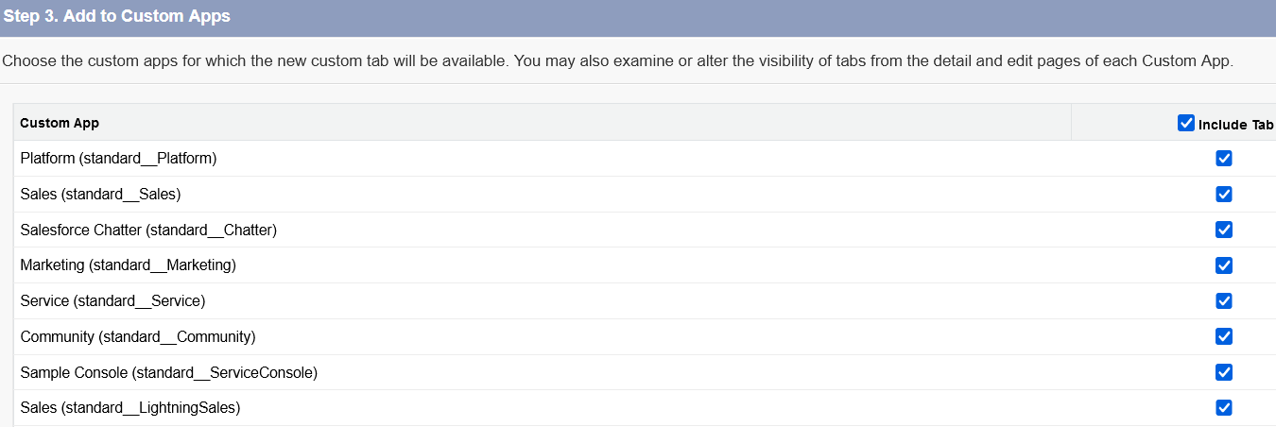

* + 1. En nuestro caso para no añadir datos innecesarios a otras aplicaciones, desmarcaremos todas y solo marcaremos las “**apps”** que usaran este “**Tab**”